

Лист №

**6022**

ВЫСОКОТОЧНЫЙ ДВУХРЯДНЫЙ РАДИАЛЬНО-УПОРНЫЙ ШАРИКОПОДШИПНИК ДЛЯ РЕВЕРСИВНОГО ШАРИКОВОГО ВИНТА

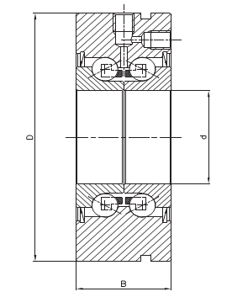

Описание изделия

Данный тип подшипников был специально разработан для опоры реверсивных шариковых винтов.

Он обладает высокой точностью и жёсткостью, низким коэффициентом трения, высокой скоростью вращения во время быстрой смены положения.

Наружное кольцо изготавливается как одно целое, внутреннее кольцо разделено на две части. Ряды шариков и уплотнители действуют в двух направлениях в подшипнике с углом профиля 60° и О-схемой конфигурации.

Он может выдерживать радиальные и осевые нагрузки с осевой нагрузкой с обеих сторон; он должен быть с предварительным натягом со стопорной гайкой в течение сборки.

**Некоторые сферы применения:**

* станки, реверсивные шариковые винты

**Варианты конструкции:**

* с встроенным фиксирующим фланцем
* с уплотнителями или защитным слоем
* **по чертежам заказчика**

|  |  |  |  |
| --- | --- | --- | --- |
| Размеры изделия | мм | мм | мм |
|  | d | D | B |
| Мин. значение | 12 | 55 | 22 |
| Макс. значение | 100 | 200 | 68 |

Основные характеристики

Материалы

Шайбы вала:

Сталь UNI 100Cr6 или ее эквивалент, закаленная и отпущенная

поверхностная твердость 60 ±2 HRC

Шайбы корпуса:

Сталь UNI 100Cr6 или ее эквивалент, закаленная и отпущенная

поверхностная твердость 60 ±2 HRC

Сепараторы:

усиленные феноловой смолой

Тела качения:

Сталь UNI 100Cr6 или ее эквивалент, закаленная и отпущенная

поверхностная твердость 62 ± 2 HRC

**Размеры:**

Для получения информации свяжитесь с техническим отделом TTS

**Точность размеров:**

Для получения информации свяжитесь с техническим отделом TTS

**Точность перемещения:**

Для получения информации свяжитесь с техническим отделом TTS

Осевой зазор:

Для получения информации свяжитесь с техническим отделом TTS

**Номинальная нагрузка:**

В соответствии со стандартами UNIISO 76:1995 иUNIISO 281:1995

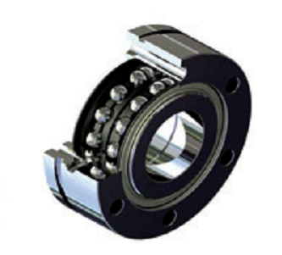

***www.tts-europe.com Тел.+390523579495 Факс+390523570416 ИНН:02186570186***